МЕТОДИЧЕСКИЙ ПРОЕКТ
«СОЗДАНИЕ И ОРГАНИЗАЦИЯ РАБОТЫ
«АКСЕЛЕРАТОРА НАСТАВНИЧЕСТВА»
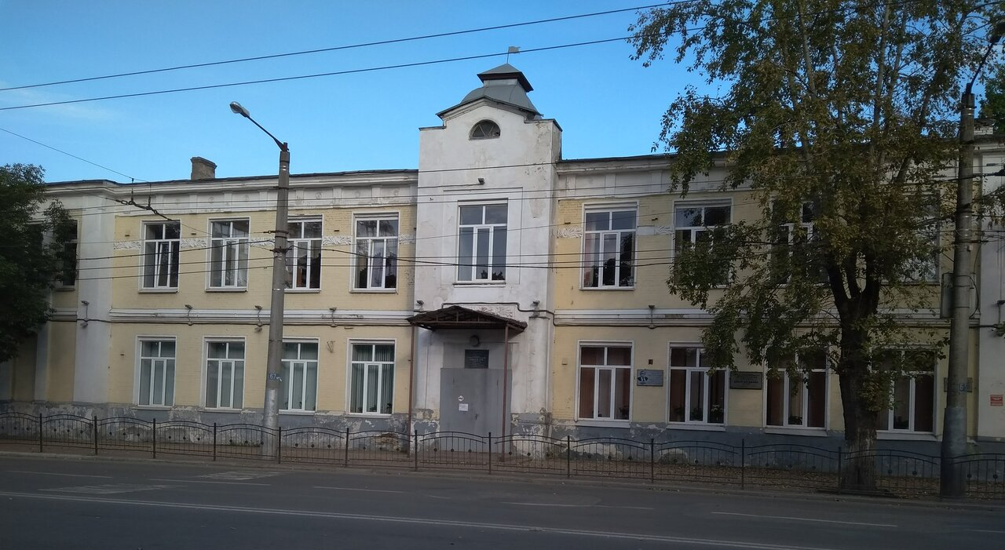

г. Калуги, 2023

ЦЕЛЬ ПРОЕКТА: | Повышение к 31.05.2023 г. не менее 90% педагогов уровня профессиональной компетентности в свете новых требований к современному образованию через организацию и проведение постоянно-действующих мастер-классов, семинаров и круглых столов
СПОСОБ ДОСТИЖЕНИЯ  ЦЕЛИ: | Создание «Акселератора наставничества» на базе МБОУ « Средняя общеобразовательная школа №14» г. Калуги
РЕЗУЛЬТАТ ПРОЕКТА: | Организована работа «Акселератора наставничества», обеспечивающая потребность не менее 90% педагогов к самосовершенствованию и самореализации.
ТРЕБОВАНИЯ К  РЕЗУЛЬТАТУ: | Формирование нормативно-правовой и методической базы.  Проведение 1 сессии постоянно-действующего семинара «Правовая культура педагога».  Организация работы творческой мастерской «К вершинам профессии».  Проведение конкурса методических материалов «Путь к успеху».  Проведение 2 сессии «Обучение педагогов организации проектно-исследовательской деятельности».  Проведение 3 сессии «Методическая компетентность педагога». Подведение итогов проекта.
ПОЛЬЗОВАТЕЛИ РЕЗУЛЬТАТА ПРОЕКТА: | Педагогические работники различных категорий МБОУ «Средняя общеобразовательная школа №14» г. Калуги

SWOT-АНАЛИЗ РАЗВИТИЯ МБОУ «СРЕДНЯЯ ОБЩЕОБРАЗОВАТЕЛЬНАЯ ШКОЛА №14» Г. КАЛУГИ
С учетом исследования состояния и прогноза тенденций изменения внешней и внутренней среды школы был осуществлен SWOT-анализ ее развития по таким направлениям, как:
1. Развитие здоровья и физическое воспитание учащихся;
2. Системное развитие образовательной деятельности школы;
3. Совершенствование воспитательной системы школы;
4. Развитие системы методического сопровождения педагогов.
Комплексный анализ работы школы за три года позволил оценить не только успехи, достигнутые педагогическим и ученическим коллективами, но и определить проблемы, которые снижают эффективность функционирования школы в режиме развития
Таблица. SWOT-анализ направления деятельности школы «Развитие здоровья и физическое воспитание учащихся»
Strengths - сильные стороны | Opportunities – возможности
- Обеспечение здоровых и безопасных условий труда в образовательной деятельности согласно нормативным документам.  - Высокая доля учащихся, посещающих спортивные секции и кружки.  - Эффективная организация и проведение спортивно-массовых мероприятий.  - Высокая доля учащихся, участвующих в реализации комплекса «ГТО».  - Работа летнего школьного лагеря с дневным пребыванием детей.  - Реализация программы по содействию укреплению здоровья школьников.  - Деятельность психолого-педагогической службы по обеспечению психологического благополучия всех участников образовательных отношений.  - Пропаганда здорового питания в школе. Наличие системы экологического воспитания учащихся. | - Осуществление медико-психолого-педагогического мониторинга за состоянием здоровья и адаптацией школьников.  - Необходимость внедрения инновационных здоровьесберегающих образовательных технологий, способствующих снижению эмоциональных и умственных перегрузок учащихся.  - Потребность в совершенствовании системы работы по профилактике заболеваний и организации спортивно-оздоровительной работы с привлечением социальных партнеров.  - Необходимость вовлечения родителей в организацию и проведение физкультурно- оздоровительных и просветительских мероприятий для учащихся.  - Возможность социального проектирования укрепления здоровья учащихся школы.  - Необходимость создания системы работы по формированию ЗОЖ с учащимися с ограниченными возможностями здоровья.
Weaknesses - слабые стороны | Threats – угрозы
- Недостаточно высокий уровень мотивации учащихся к систематическим занятиям физкультурой и спортом.  - Недостаточно высокий уровень сформированных компетенций ЗОЖ. Отсутствие системности в использовании здоровьесберегающих технологий на уроках.  - Недостаточный уровень двигательной активности школьников в урочное и внеурочное время  - Низкий уровень участия в спартакиадах, спортивных соревнованиях, акциях, марафонах различного уровня | - Изменение социально-экономической ситуации.  - Неблагополучная ситуация в социуме по отношению к вредным привычкам.  - Несфоормированность у части родителей (законных представителей) учащихся культуры здорового образа жизни и культуры правильного питания.
Таблица. SWOT-анализ направления деятельности школы «Системное развитие образовательной деятельности Школы»
Strengths - сильные стороны | Opportunities – возможности
- Высокий уровень результатов ГИА по образовательным программам среднего общего образования по ряду предметов в сравнении со средними показателями по Калужской области.  - Результативное участие учащихся школы в исследовательских, предметных, творческих конкурсах и олимпиадах.  - Наличие системы олимпиад, конкурсов, конференций различных уровней, различной направленности для всех категорий учащихся.  - Положительный имидж образовательной организации. Информатизация образовательной деятельности.  - Сотрудничество школы с социальными партнерами. | - Потребность в организации индивидуального сопровождения подготовки учащихся к сдаче ЕГЭ и ОГЭ по образовательным программам.  - Заинтересованность родителей (законных представителей), педагогов в результатах образовательной деятельности, в получении детьми качественного образования.  - Возможность создания системы, способной реагировать на индивидуальные образовательные запросы в условиях реальных потребностей современного рынка труда.  - Необходимость создания системы работы с детьми с ОВЗ.  - Возможности оказания платных дополнительных образовательных услуг.  - Высокая степень готовности социальных партнеров взаимодействовать с образовательным учреждением.  - Наличие официального сайта.  Эффективное использование ресурсного обеспечения реализации ФГОС.
Weaknesses - слабые стороны | Threats – угрозы
- Несформированность концепции брендирования школы.  - Недостаточная разработанность методического сопровождения введения и реализации федеральных государственных образовательных стандартов.  - Недостаточная организация психолого- педагогического сопровождения в ходе подготовки к олимпиадам, конкурсам и других интеллектуальным состязаниям и для активизации всех видов деятельности (исследовательской, коммуникативной, познавательной, физической, творческой).  - Недостаточная индивидуальная работа с учащимися, имеющими пробелы в обучении, по развитию их интеллектуальных способностей. | - Необходимость быстрого реагирования коллектива школы на изменения окружающей среды.  - Повышение требований к образовательной деятельности на нормативном правовом, методологическом, содержательном и методическом уровнях.  - Повышение активности родителей к участию в жизни школы при недостаточном уровне их педагогической компетенции.
Таблица. SWOT-анализ направления деятельности школы «Совершенствование воспитательной системы школы»
Strengths - сильные стороны | Opportunities – возможности
- Применение в воспитательной деятельности современных образовательных технологий.  - Вариативность в реализации дополнительных образовательных программ.  - Высокий уровень организации работы по военно-патриотическому воспитанию учащихся.  - Наличие школьных традиций.  - Высокая социальная активность детей.  - Организация сотрудничество с учреждениями культуры и спорта.  - Развитие ученического самоуправления.  - Высокий уровень профориентационной работы. | - Потребность участников образовательных отношений в cоздании системы личностного роста учащихся.  - Социальное партнерство с организациями дополнительного образования в округе.  - Пересмотр подходов в системе дополнительного образования детей к решению задач гражданского, семейного, трудового воспитания, формирования позитивных социальных установок и социальных компетенций молодого поколения.  - Наличие потребности педагогической просвещенности родителей.  - Готовность родителей участвовать в общешкольных мероприятиях.  - Социальное партнерство с учреждениями города, обеспечивающее профориентационный кругозор.
Weaknesses - слабые стороны | Threats – угрозы
- Недостаточно высокая степень удовлетворенности участников образовательных отношений качеством услуг дополнительного образования.  - Недостаточное развитие системы удовлетворения досуговых потребностей школьников.  - Недостаточно высокая доля учащихся, занятых дополнительным образованием. | - Изменение образовательных потребностей социума, рынка труда, родителей, учащихся.  - Наличие неблагополучных и неполных семей, семей группы риска.  - Опасность вовлечения школьников в неформальные молодежные объединения деструктивного типа.  - Большая доля детей, имеющих Интернет- зависимость.
Таблица. SWOT-анализ направления деятельности школы «Развитие системы методического сопровождения педагогов»
Strengths - сильные стороны | Opportunities – возможности
- Высококвалифицированный кадровый состав.  - Рационально выстроенная работа школьных методических объединений.  - Наличие внутришкольной системы повышения квалификации педагогов.  - Наличие системы поощрений инновационной деятельности педагогов. | - Потребность руководящих и педагогических работников школы в новых формах методического сопровождения.  - Потребность в индивидуальных образовательных маршрутах педагогических работников.  - Результативность участия педагогических работников в профессиональных конкурсах муниципального и регионального уровней.  - Заинтересованность педагогов в тиражировании собственного опыта.
Weaknesses - слабые стороны | Threats – угрозы
- Недостаточный опыт методического сопровождения руководящих и педагогических работников в формате проектного управления.  - Недостаточный уровень практических навыков реализации проектных идей работников.  - Недостаточно высокая доля педагогов-участников методических мероприятий различного уровня.  - Недостаточная мотивированность части педагогических работников на профессиональный рост и развитие. образования, в частности, ФГОС НОО ОВЗ, ФГОС OОО.  - Высокая степень конкуренции | - Необходимость методического сопровождения педагогических работников в контексте реализации профессиональных стандартов.  - Необходимость оперативного методического сопровождения педагогических работников к реализации новых ФГОС.

Основные блоки работ
№ | Наименование | Длительность, дней | Начало | Окончание | 2022 год 2023 год
 |  |  |  |  | 06 | 07 | 08 | 09 | 10 | 11 | 12 | 01 | 02 | 03 | 04 | 05 | 06
 | Начало проекта | 0 дней | 06.06.22 | 06.06.22
1. | Формирование нормативно-правовой и методической базы | 73 дня | 06.06.22 | 15.09.22
1.1 | Разработка нормативных актов, приказов, положения о Школе педагогического мастерства | 7 дней | 06.06.22 | 14.06.22
1.2 | Разработка и утверждение плана проекта | 14 дней | 15.06.22 | 04.07.22
1.3 | Создание страницы на официальном сайте  ОО | 7 дней | 05.07.22 | 13.07.22
1.4 | Диагностика уровня профессиональных  компетенций | 14 дней | 14.07.22 | 02.08.22
1.5 | Создание банка данных методических  материалов в помощь молодым специалистам | 31 день | 03.08.22 | 14.09.22

№ | Наименование | Длительность, дней | Начало | Окончание | 2022 год 2023 год
 |  |  |  |  | 06 | 07 | 08 | 09 | 10 | 11 | 12 | 01 | 02 | 03 | 04 | 05 | 06
2. | Проведение 1 сессии постоянно- действующего семинара «Правовая культура педагога» | 7 дней | 15.09.22 | 23.09.22
2.1 | Разработка программы постоянно- действующего семинара | 3 дня | 15.09.22 | 19.09.22
2.2 | Подготовка методического и технического оснащения для проведения постоянно- действующего семинара | 3 дня | 20.09.22 | 22.09.22
2.3 | Проведение постоянно-действующего семинара «Правовая культура педагога» | 1 день | 23.09.22 | 23.09.22
3. | Организация работы творческой мастерской "К вершинам профессии" | 59 дней | 26.09.22 | 15.12.22
3.1 | Разработка плана работы творческой мастерской | 7 дней | 26.09.22 | 04.10.22

№ | Наименование | Длитель ность, дней | Начало | Оконча  ние | 2022 год 2023 год
 |  |  |  |  | 06 | 07 | 08 | 09 | 10 | 11 | 12 | 01 | 02 | 03 | 04 | 05 | 06
3.2 | Проведение мастер-классов для  педагогических работников учреждения | 31 день | 05.10.22 | 16.11.22
3.3 | Проведение круглых столов для  педагогических работников учреждения | 14 дней | 17.11.22 | 06.12.22
4 | Проведение конкурса методических материалов «Путь к успеху» | 21 день | 17.11.22 | 15.12.22
4.1 | Разработка положения конкурса методических материалов «Путь к успеху» | 7 дней | 17.11.22 | 25.11.22
4.2 | Проведение конкурсных мероприятий | 14 дней | 28.11.22 | 15.12.22
5 | Проведение 2 сессии "Обучение педагогов организации проектно- исследовательской деятельности" | 31 день | 22.12.22 | 27.01.23
№ | Наименование | Длитель ность, дней | Начало | Оконча  ние | 2022 год 2023 год
 |  |  |  |  | 06 | 07 | 08 | 09 | 10 | 11 | 12 | 01 | 02 | 03 | 04 | 05 | 06
5.1 | Разработка программы ПДС | 7 дней | 22.12.22 | 26.12.22
5.2 | Подготовка методического и технического оснащения для проведения постоянно- действующего семинара | 3 дня | 27.12.22 | 29.12.22
5.3 | Проведение педагогических лекториев | 20 дней | 30.12.22 | 26.12.22
5.4 | Проведение постоянно-действующего семинара "Обучение педагогов организации проектно-исследовательской  деятельности" | 1 день | 27.01.23 | 27.01.23
6 | Проведение 3 сессии "Методическая  компетентность педагога" | 52 дня | 09.02.23 | 21.04.23
6.1 | Разработка программы ПДС | 3 дня | 09.02.23 | 14.02.23
№ | Наименование | Длитель ность, дней | Начало | Оконча  ние | 2022 год 2023год
 |  |  |  |  | 06 | 07 | 08 | 09 | 10 | 11 | 12 | 01 | 02 | 03 | 04 | 05 | 06
6.2 | Подготовка методического и технического оснащения для проведения постоянно- действующего семинара | 3 дня | 15.02.23 | 17.02.23
6.3 | Проведение мастер-классов | 21 дней | 20.02.23 | 23.03.23
6.4 | Проведение презентация методических материалов в помощь молодым  специалистам | 20 дней | 24.03.23 | 20.04.23
6.5 | Проведение постоянно-действующего семинара "Методическая компетентность педагога" | 1 день | 27.04.23 | 27.04.23
7 | Подведение итогов проекта | 27 дней | 24.04.23 | 01.06.23
7.1 | Разработка пакета документов для  проведения мониторинга эффективности реализации проекта | 10 дней | 24.04.23 | 05.05.23

№ | Наименование | Длитель ность, дней | Начало | Оконча  ние | 2022 год 2023 год
 |  |  |  |  | 06 | 07 | 08 | 09 | 10 | 11 | 12 | 01 | 02 | 03 | 04 | 05 | 06
7.2 | Проведение мониторинга эффективности реализации проекта | 10 дней | 08.05.23 | 23.05.23
7.3 | Подготовка итогового отчета о реализации проекта | 6 дней | 24.05.23 | 31.05.23
7.4 | Презентация проекта | 1 день | 01.06.23 | 01.06.23

Бюджет проекта
№ | Наименование | Бюджет проекта, тыс. руб. | Бюджетные источники |  |  | Внебюджетные источники
 |  |  | федераль-  ный | област-  ной | местный | средства хоз.  субъекта | заем- ные  средства | прочие
1. | Начало проекта | 0,00 ₽ | 0,00 ₽ | 0,00 ₽ | 0,00 ₽ | 0,00 ₽ | 0,00 ₽ | 0,00 ₽
2. | Разработка локальных актов, приказов | 0,00 ₽ | 0,00 ₽ | 0,00 ₽ | 0,00 ₽ | 0,00 ₽ | 0,00 ₽ | 0,00 ₽
3. | Разработка и утверждение плана проекта | 0,00 ₽ | 0,00 ₽ | 0,00 ₽ | 0,00 ₽ | 0,00 ₽ | 0,00 ₽ | 0,00 ₽
4. | Создание банка данных методических  материалов в помощь молодым специалистам | 0,00 ₽ | 0,00 ₽ | 0,00 ₽ | 0,00 ₽ | 0,00 ₽ | 0,00 ₽ | 0,00 ₽
5. | Создание страницы проекта на официальном сайте ОО | 0,00 ₽ | 0,00 ₽ | 0,00 ₽ | 0,00 ₽ | 0,00 ₽ | 0,00 ₽ | 0,00 ₽
6. | Разработка и реализация программы ПДС | 0,00 ₽ | 0,00 ₽ | 0,00 ₽ | 0,00 ₽ | 0,00 ₽ | 0,00 ₽ | 0,00 ₽
7. | Мониторинг педагогических затруднений разновозрастных специалистов | 0,00 ₽ | 0,00 ₽ | 0,00 ₽ | 0,00 ₽ | 0,00 ₽ | 0,00 ₽ | 0,00 ₽
8. | Психологические тренинги | 0,00 ₽ | 0,00 ₽ | 0,00 ₽ | 0,00 ₽ | 0,00 ₽ | 0,00 ₽ | 0,00 ₽
№ | Наименование | Бюджет проекта, тыс. руб. | Бюджетные источники |  |  | Внебюджетные источники
 |  |  | федераль-  ный | област-  ной | местный | средства хоз.  субъекта | заем- ные  средства | прочие
9. | Разработка плана работы Творческой  мастерской | 0,00 ₽ | 0,00 ₽ | 0,00 ₽ | 0,00 ₽ | 0,00 ₽ | 0,00 ₽ | 0,00 ₽
10 | Проведение мастер-классов для молодых  специалистов в рамках Творческой мастерской | 0,00 ₽ | 0,00 ₽ | 0,00 ₽ | 0,00 ₽ | 0,00 ₽ | 0,00 ₽ | 0,00 ₽
11 | Разработка положения и плана проведения  конкурса «Я - педагог» | 0,00 ₽ | 0,00 ₽ | 0,00 ₽ | 0,00 ₽ | 0,00 ₽ | 0,00 ₽ | 0,00 ₽
12 | Проведение конкурсных мероприятий | 0,00 ₽ | 0,00 ₽ | 0,00 ₽ | 0,00 ₽ | 0,00 ₽ | 0,00 ₽ | 0,00 ₽
13 | Презентация проекта на педагогическом совете | 0,00 ₽ | 0,00 ₽ | 0,00 ₽ | 0,00 ₽ | 0,00 ₽ | 0,00 ₽ | 0,00 ₽
Всего: |  | 0,00 ₽ | 0,00 ₽ | 0,00 ₽ | 0,00 ₽ | 0,00 ₽ | 0,00 ₽ | 0,00 ₽

Риски проекта

№ п/п | Наименование риска проекта | Ожидаемые последствия наступления риска | Предупреждение наступления риска |  | Действия в случае наступления риска
 |  |  | Мероприятия  по предупреждению | ФИО  ответственного исполнителя
1. | Уход ключевых специалистов | Не достижение цели проекта | Подготовка  документов для включения новых педагогических работников  учреждения в состав рабочей группы проекта | Железнова И.А. | Внесение изменений в план управления проектом
2. | Несогласованность действий педагогических работников, участвующих в проекте | Снижение эффективности работы Акселератора наставничества | Проведение рабочих совещаний по  выработке единых требований | Железнова И.А. | Разработка оперативного плана взаимодействия

Команда проекта
Шунько Е.В. | учитель информатики, МБОУ «Средняя общеобразовательная школа №14», г. Калуги | Куратор проекта
Железнова И.А. | учитель математики, МБОУ «Средняя общеобразовательная школа №14», г. Калуги | Руководитель проекта
Левина А.А. | учитель истории и обществознания, МБОУ «Средняя общеобразовательная школа №14», г. Калуги | Член рабочей группы проекта
Новикова А.А. | учитель русского языка и литературы, МБОУ «Средняя общеобразовательная школа №14», г. Калуги | Член рабочей группы проекта
Афанасьева О.А. | учитель математики, МБОУ «Средняя общеобразовательная школа №14», г. Калуги | Член рабочей группы проекта
Гладышева А.С. | учитель физики, МБОУ «Средняя общеобразовательная школа №14», г .Калуги | Член рабочей группы проекта
Ермачкова С.О. | учитель русского языка и литературы, МБОУ «Средняя общеобразовательная школа №14», г. Калуги | Член рабочей группы проекта
Савчук А.А. | учитель английского языка, МБОУ «Средняя общеобразовательная школа №14», г. Калуги | Член рабочей группы проекта
Рогачева А.А. | учитель начальных классов, МБОУ «Средняя общеобразовательная школа №14», г. Калуги | Член рабочей группы проекта
Дегтев Д.А. | учитель физической культуры, МБОУ «Средняя общеобразовательная школа №14», г. Калуги | Член рабочей группы проекта
Зайцев Е.С. | учитель физической культуры, МБОУ «Средняя общеобразовательная школа №14», г. Калуги | Член рабочей группы проекта
Воробьева А.В. | учитель русского языка и литературы, МБОУ «Средняя общеобразовательная школа №14», г. Калуги | Член рабочей группы проекта
Симонов М.В. | учитель истории и обществознания, МБОУ «Средняя общеобразовательная школа №14», г. Калуги | Член рабочей группы проекта
Бутова К.Е. | учитель русского языка и литературы, МБОУ «Средняя общеобразовательная школа №14», г. Калуги | Член рабочей группы проекта
Казакова Н.Е. | учитель биологии, МБОУ «Средняя общеобразовательная школа №14», г. Калуги | Член рабочей группы проекта

Модель Акселератора наставничества
МБОУ "Средняя общеобразовательная школа № 14" г. Калуги

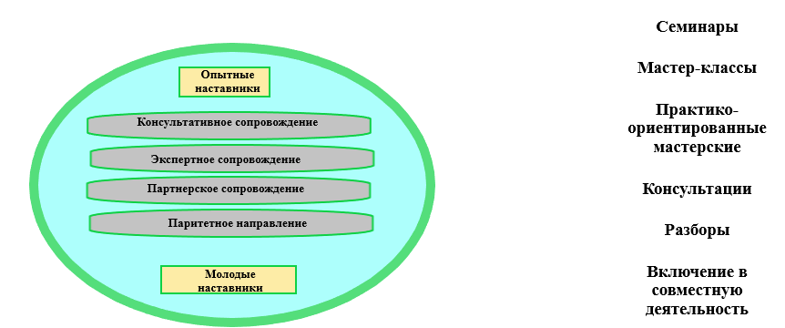
Педагогическое сообщество
МБОУ "Средняя общеобразовательная
школа № 14" г. Калуги

